

ПЛАН ЗАСТРОЙКИ

по компетенции «Ногтевой сервис» (основная)

**Итогового (межрегионального) этапа Чемпионата**

**по профессиональному мастерству «Профессионалы»**

**в 2024 году**

2024 г.

**ПЛАН ЗАСТРОЙКИ**

Компетенция: Ногтевой сервис (основной состав)

Мероприятие: Итоговый (межрегиональный) этап Чемпионата по профессиональному мастерству «Профессионалы» в 2024 году

Регион: Оренбургская область

**Площадка по выполнению маникюра**

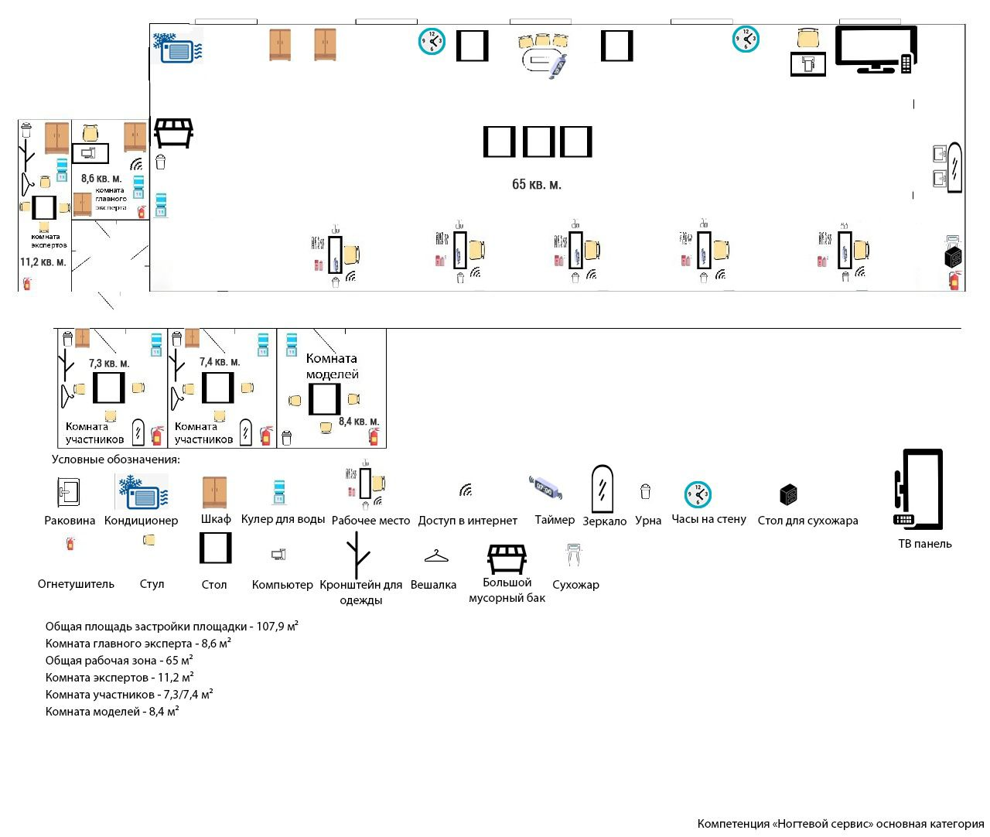

**Площадка по выполнению педикюра**

